Sprawozdanie z IX Międzypowiatowego konkurs Historycznego
pt. „ Oskarżeni o wierność”
05.04.2022 r. w Centrum Doskonalenia Nauczycieli w Sanoku odbył się IX Międzypowiatowy konkurs Historyczny pt. „ Oskarżeni o wierność”. Głównym inicjatorem i pomysłodawcą wydarzenia był pan Tadeusz Nabywaniec. Zmagania miały na celu popularyzowanie wśród młodzieży postaci Żołnierzy Wyklętych – Zofii Pelczarskiej, Kazimierza Kamieńskiego i Edwarda Taraszkiewicza ,wiedzy historycznej o Armii Krajowej, pogłębienie historii najnowszej narodu polskiego walczącego o wolność kraju. Po przywitaniu uczniów, nauczycieli i gości honorowych- Wicestarostę Powiatu Sanockiego p. Janusza Cecułę i Naczelnika Wydziału Oświaty- p. Agnieszkę Kornecką- Mitadis, uczniowie przystąpili do pisania testu. Po zakończonej pracy udali się do sali obok na poczęstunek, a komisja w tym czasie przystąpiła do oceny prac. Na zakończenie odbyła się gala finałowa- uczestnicy otrzymali dyplomy i nagrody.
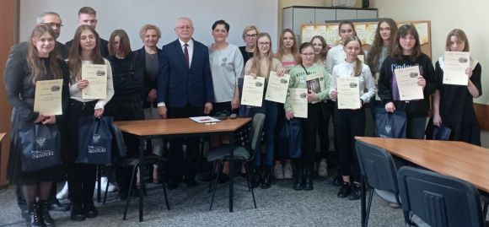
Wyniki indywidualne w kat. szkół podstawowych:
I miejsce: Maja Kopiczak- SP w Falejówce
II miejsce: Marta Bartkowska- SP w Falejówce
Zuzanna Głodek- SP nr 1 w Zagórzu
III miejsce: Maja Głodek- SP nr 1 w Zagórzu
IV miejsce: Amelia Czujko- SP nr 9 w Sanoku
V miejsce: Jagoda Langenfeld- SP nr 9 w Sanoku

Wyniki indywidualne w kat. szkół średnich:
I miejsce: Julia Żaczek- II LO w Sanoku
II miejsce: Aleksandra Błaszczak- II LO w Sanoku
III miejsce: Martyna Grzebień- ZS nr 1 w Sanoku
IV miejsce: Katarzyna Rygiel- ZSCKR w Nowosielcach
Emilia Osenkowska- ZSCKR w Nowosielcach
V miejsce: Sabina Kościółek- ZS nr 1 w Sanoku
VI miejsce: Konrad Stawarczyk- ZS nr 2 w Sanoku
Wyróżnienie: Martyna Łaski- ZS nr 2 w Sanoku
Wyniki drużyn”:
I miejsce: SP w Falejówce
II LO w Sanoku
II miejsce: SP nr 1 w Zagórzu
III miejsce: ZS nr 1 w Sanoku

